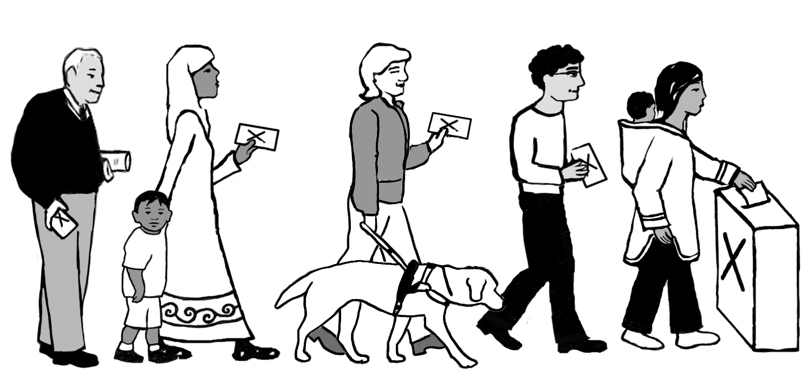VOTE  Oct 19  VOTEZ |  | VOTE  Oct 19  VOTEZ |  | VOTE  Oct 19  VOTEZ
VOTE  Oct 19  VOTEZ |  | VOTE  Oct 19  VOTEZ |  | VOTE  Oct 19  VOTEZ
VOTE  Oct 19  VOTEZ |  | VOTE  Oct 19  VOTEZ |  | VOTE  Oct 19  VOTEZ
VOTE  Oct 19  VOTEZ |  | VOTE  Oct 19  VOTEZ |  | VOTE  Oct 19  VOTEZ

